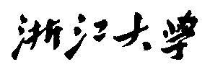

硕 士 研 究 生 读 书 报 告



题目 基于2D简笔画的3D动画模型生成

作者姓名 张文龙

作者学号 22051153

指导教师 李启雷

学科专业 电子信息-软件工程

所在学院 软件学院

提交日期 二○二○ 年 十二 月

Monster Mash: A Single-View Approach to Casual 3D Modeling and Animation

Paper accepted in SIGGRAPH Asia 2020.

ACM Journals.

ACM Transactions on Graphics Vol. 39, No. 6

A Dissertation Submitted to

Zhejiang University

in partial fulfillment of the requirements for

the degree of

Master of Engineering

Major Subject: Software Engineering

Advisor: Qilei Li

By

Wenlong Zhang

Zhejiang University, P.R. China

2020．12

摘要

该文章展现了一种称为“Monster Mash”的较为新颖有趣的3D建模方式。利用它，用户可以轻松地从基于2D简笔画草图中构建出一个3D模型，即用户可以通过画出一个角色的简单轮廓，软件即可自动地将其转换成一个柔软的、可变形的3D模型。且用户可以立即对其进行动画处理，只需设定几个控制关节点，并用绘画笔或者鼠标控制其中的部分并实时拖拽移动即可生成3D角色的动画。利用该技术可大大较低3D建模的入门难度与3D模型的草图绘制成本。

**关键词**：计算机图形学，三维建模，动画，图形用户界面，人机交互

# Abstract

This article shows a novel and interesting way of modelling 3D, called "Monster Mash". Using it, users can easily build a 3D model from 2D stick sketch, that is, by drawing a simple outline of a character, the software can automatically transform it into a soft, deformable 3D model. The user can animate it immediately by setting several control points and dragging and moving parts of it with the drawing pen or mouse in real time to generate the animation of 3D characters. Using this technology can significantly lower the entry difficulty of 3D modeling and the cost of 3D model sketching.

**Keywords：**Computer graphics, 3D modeling, animation, Graphical user interface, human-computer interaction

**1问题提出与研究动机**

**1.1 需求分析**

大多数艺术创作都可以分为正式的与非正式（“即兴”模式的创作）的两种形式:例如，诗歌的创作形式包罗万象，可以是villanelle(具有严格的创作规则，需要精心地构造)，也可以是free-style rap(在说话的瞬间创作)。同样，音乐可以是系统结构化地作曲或是即兴演奏，演员也可以记住台词或进行现场即兴表演。其它的，如视觉艺术家可以花几个月的时间在一幅油画的作画上，或者直接做一个30秒的简笔画示意图。

有关即兴创作的模式，其共同之处在于它们都是快速、即时、直观和低成本的。它们允许艺术创作人员从零开始快速地创造出完整的作品成果。这种随意的表达方式对作家的创造过程至关重要。这是因为当人们处于头脑风暴状态时，他们是最有创造力的。而支持这种创作模式，这需要摆脱各种技术障碍，特别是能让作者不用害怕犯错，可以低成本且随意地做出一些草稿。

而在3D动画艺术领域中，却从未真正地出现过类似的“即兴创作模式”。即使是实施最简单的2D动画技术也是非常耗时的，在3D层面上更是如此，因为从“提出一个想法”到“完成3D建模”这一整套工作流中有太多需要实现的步骤，其中就包括了定义骨骼关节和变形参数，摆姿势和设置关键帧等。

**1.2研究动机**

在此之前，没有任何工具能够让3D动画创作者能够实时地从一个空白页面转变成一个完整的3D动画角色。其动画创作缺乏原生的即兴创作模式。这便使得3D动画画师们不得不在其它较低效率的媒介中进行3D动画的创造探索，比如绘制缩略图、创建故事板或真人视频等。

基于上述待解决的问题，为了在减轻设计师们工作量的同时又能提高创造力。该篇论文呈现出了一个有趣的3D建模和动画工具，称为“Monster Mash”，它可以提供即兴创造3D作品原型的体验。用户只需画出一个简单的角色草图，软件会自动将其转换成一个3D模型，并支持快速创建基于该模型的角色动画。

**2 研究内容**

**2.1 项目整体工作流程**

0）如下图所示为“Monster Mash”的整体3D动画模型创作流程。

1）用户使用该文章中提出“Monster Mash”创作3D动画模型，其整个流程可以从一个空白的画布或一个已有的绘画/照片始，并支持在画布上描画线条，勾勒出目标模型的轮廓等。

2）用户可使用平板或鼠标按顺序绘制一组闭合或非闭合的2D笔划线条(见图3a)。这些笔划线条描绘了目标3D模型单个部件的2D形状(图3b)。

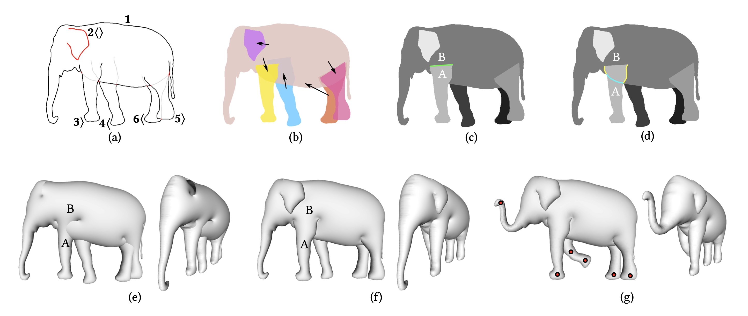

**图 1** “Monster Mash”整体工作流程

3）用户可以指出(例如，使用特定的热键)这些部件是位于先前已绘制部件的前面还是后面(见图1-a的箭头示意)。通过该过程，用户已经为目标模型建立了各部件的相对深度排序(图1-b)，即建立了各个部件图层的重叠次序。

4）目标3D模型中的某些部件也可以被标记为双边对称的关系(例如，图1-a中的大象耳朵，可以用红色笔划绘制出来)。“Monster Mash”会将这些部件自动复制，并添加它们的相对深度顺序，以便对称地在位于目标3D对象的相反一侧建立一个副本。

5）如果在2D画布中，用户所绘制的曲线是开放的(即非闭合，例如图1- a中大象的前腿), “Monster Mash”会将它自动闭合(见图1-b)，这条自动闭合得到的边界将被视为一个自由边界(不与目标3D模型的任意部件重合)或合并边界(当它与已有的部分重合时)。通常，用户绘制开放曲线的目的是为了将其融合到3D模型的另一个部位。因此在该篇文章的其余部分中，重点讨论了对于这类情况的处理。

6）基于上述这些用户的输入，一组平面区域就能够被创建出来。其中的每个区域都代表了一个特定的模型部件，它们之间的堆叠次序和合并所得的边界是已知的(见图1-c)。

7）“Monster Mash”将这些用户输入的区域相融合,形成一个基本的3D形状(图1-e)

8）“Monster Mash”通过最后变形(图1-f)，以满足各个部分的相对深度排序(图1-d)

9）用户可以额外地指定3D模型中的可操控点，实现实时的动画处理(图1-g)。

**2.2 关键技术**

**2.2.1 从2D草图体现目标3D模型中各个部件的拼接全貌**

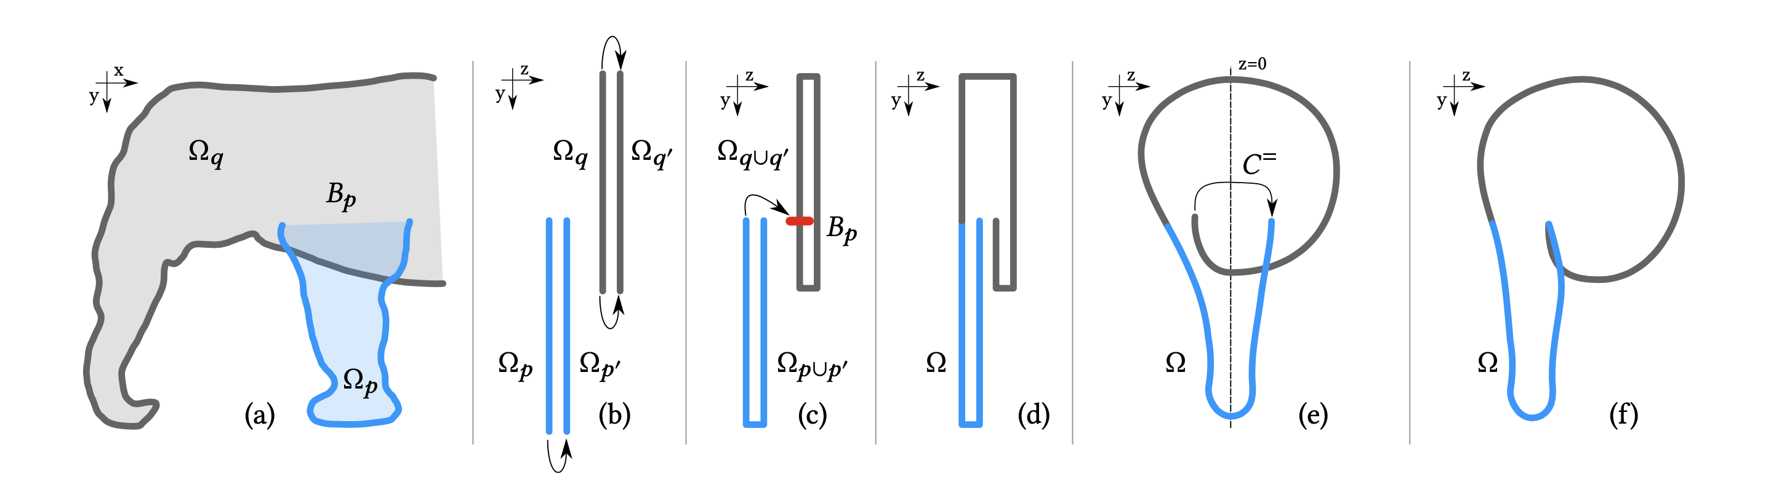

**图 2** “Monster Mash”模型部件拼接流程

用户通常会绘制一条非闭合的开放曲线，用来表明这是一个需要融合到3D模型另一个身体部位的部件。比如上图中的大象腿，它需要在构建最终的3D模型时，被融合到大象的躯体中去。

“Monster Mash”中具体实现上述目标的处理方式如下

1) 通过合并曲线Bp将大象腿部p (绘制得到的开放曲线)和大象体部q(绘制得到的封闭曲线)对应的两个平面域Ωp和Ωq拼接在一起（图2-a）。

2) 图2-b展示了上述两个平面域的垂直截面，该截面沿着穿过身体和腿部的y-z平面切割得到。并通过复制两个域Ωp和Ωq，使的它们的对称副本Ωp '和Ωq '位于原始域的相反两侧。

3) 除了沿Bp的边界保持开放之外，沿边界缝合对称域Ωp和Ωp '形成Ωp∪p '，同时也沿整个封闭边界缝合域Ωq '得到Ωq∪q '。

4) 域Ωq然后被切割(图2-b红线标注的地方)，因此在Ωq中创建出一个空缺。

5) 如图2-d所示，将这个空缺的上部与Ωp相连，形成一个连通的域Ω(d)。

6) 随后在这一个连通域Ω的基础上，通过3D膨胀，形成图2-e中所示的带有曲度的垂直截面。

7）为了避免大象的2D简笔画草图在膨胀为3D曲面的过程中，腿的后半部分d过分地嵌入到身体中, “Monster Mash”在该处理过程中还特意添加了一个约束C =。此类约束可以使得该3D模型在后续的变形中，保持腿的前半部分保持在身体的前面。同时保持后半部分靠近身体的那一处，能够和身体中的某一顶点相接(图2-f)，可防止发生严重穿模的现象。

**2.2.2 实现从2D草图到3D模型的膨胀模型算法**

“Monster Mash”使用Sykora等人在2014年提出的方法在2.2.1节中描述的连通域Ω中实施膨胀操作。即“Monster Mash”将解析一个泊松方程：∆h̃(x) = c, 其中高度的定义域h̃(x): Ω→R涵盖了目标3D模型中的所有部件, 沿着用户绘制所得的轮廓，并利用狄利克雷边界条件：h̃(x) = 0 ∀x∈{Dp}将2D草图转化到3D模型。其中∆是拉普拉斯算子，c是一个用户指定的标量，即一个全局的的膨胀系数。当c < 0时，3D模型的会向着观看者(正面) 膨胀，当c > 0时，它将远离观看者从反面膨胀。

利用上述的3D膨胀公式计算得到的最终结果比较趋向于形成一个简单的抛物线轮廓。后来Sýkora等人将把它替换成了另一个高度函数h0，该函数产生的是一种类似于半椭圆形的形状，因此其产生的3D模型效果更容易令人接受。h0 基于如下公式计算得到，它是基于原来的h̃(x)开平方后得到的结果。

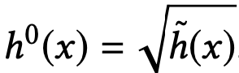

**2.2.3 利用最终的变形调整，塑造3D模型的光滑曲面。**

可以注意到上述h0(x)的定义域本质上是一个连接的、重叠的并集。且在目标3D模型中缝合且相互重叠的域{Ωp}上，每个p部分(分正面和背面)都有两个高度域。“Monster Mash”把由此产生的合并结果作为一个3d表面g0 = [x, h0 (x)]。

用户绘制的2D简笔画草图经过上述膨胀操作后，形成的部件各部分之间可以生成平滑的连接。然而，它们之间的相互穿插情况仍旧非常严重，因为暂时没有规定各个部件之间的深度顺序。

为了生成最终的模型表面g，“Monster Mash”使用了如下一种改进后的计算模型ARAP-L：

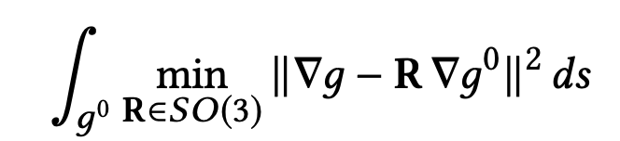

并在该算法模型中融入了建模时的深度排序约束:

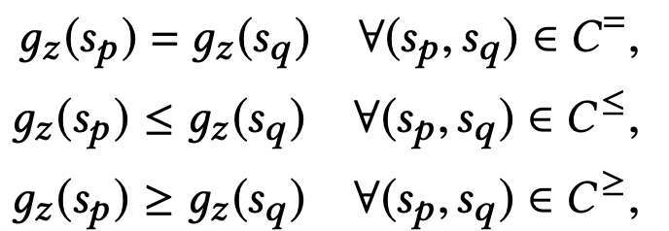

以及用户为动画添加的位置约束:

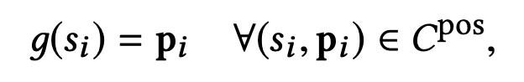

其中*ds*是3D模型g0表面上的微元。∇是曲面梯度算子。R∈*SO*(3)为曲面上各点初始状态与变形状态之间的最佳旋转拟合。gz模型的z坐标轴，z正方向所指向的为观众。C=、C≤、C≥为指定两个区域相对建模深度顺序的点对集合。Cpos代表了用户定义的一组动画约束点。在这种情况下，sp和sq表示了模型表面p和q中位置。gz(sp)≥gz(sq)表明沿着z后方向看上去，尽管两个点的x，y坐标是一致的，但是点sp总是要被排到sq的前面，也就是靠近观察者的方向。

**2.3 针对用户体验设计**

“Monster Mash”的用户交互设计，专注于如下一些指标。这些指标可最大化地提升用户的创造力:

•响应流畅: 能对用户操作产生实时的可视化效果，并对3D模型的动态动作执行具有较为流畅的结果反馈。

•直觉性: 能够以用户预期和可预测的方式工作。

•可发现: 用户可以在把玩“Monster Mash”的过程中来了解它是如何工作的。

•低风险: 在“Monster Mash”中尝试一个新想法建立3D动画模型，只需要花很少的精力和时间，所以用户尝试失败的代价并不高，可满足3D建模用户的即兴创作需求。

**2.4 项目成果列举**

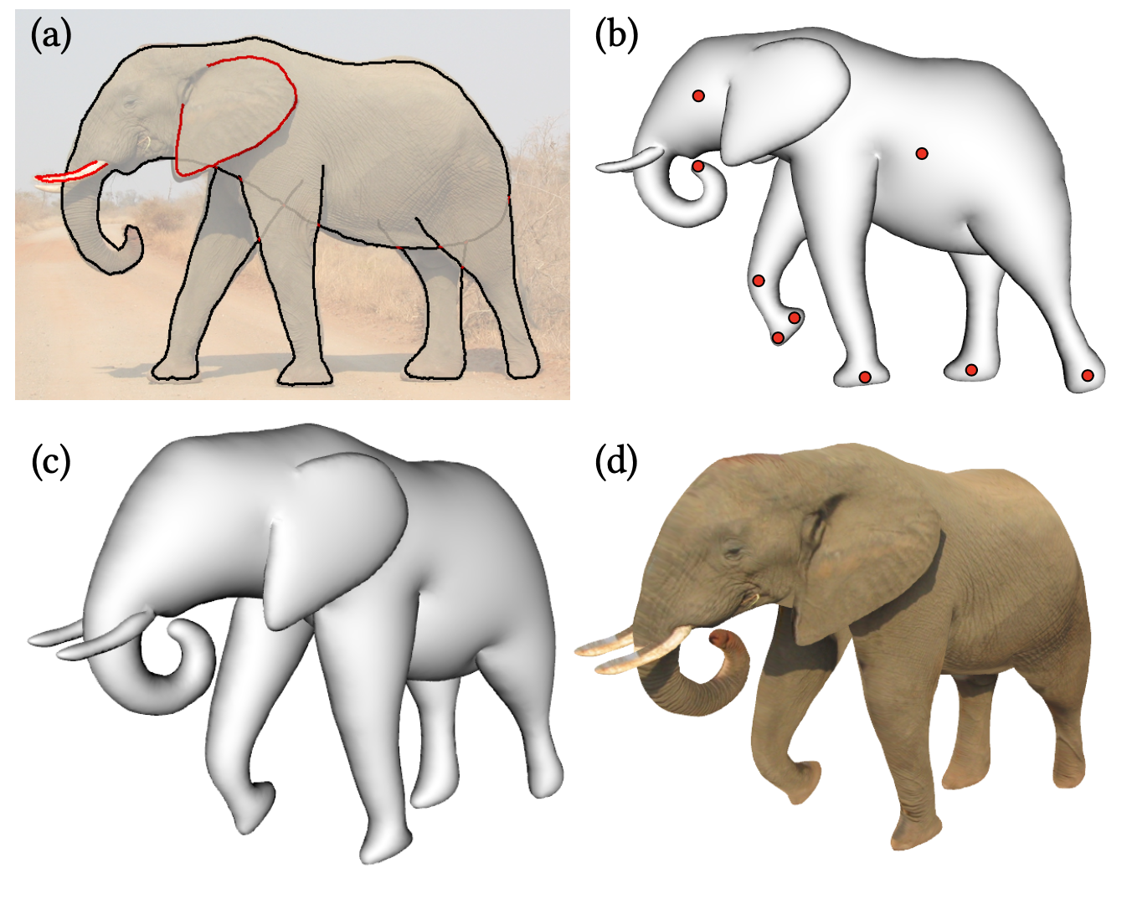

**图 3** 利用“Monster Mash”生成大象模型

(图3-a)用户输入手绘草图，或图片上描画;

(图3-b)使用用户指定的控制点(红点)将膨胀的三维模型变形为新的姿态;

(图3-c)从不同角度看变形模型;

(图3-d)将原始照片中的纹理应用到充气模型中去；

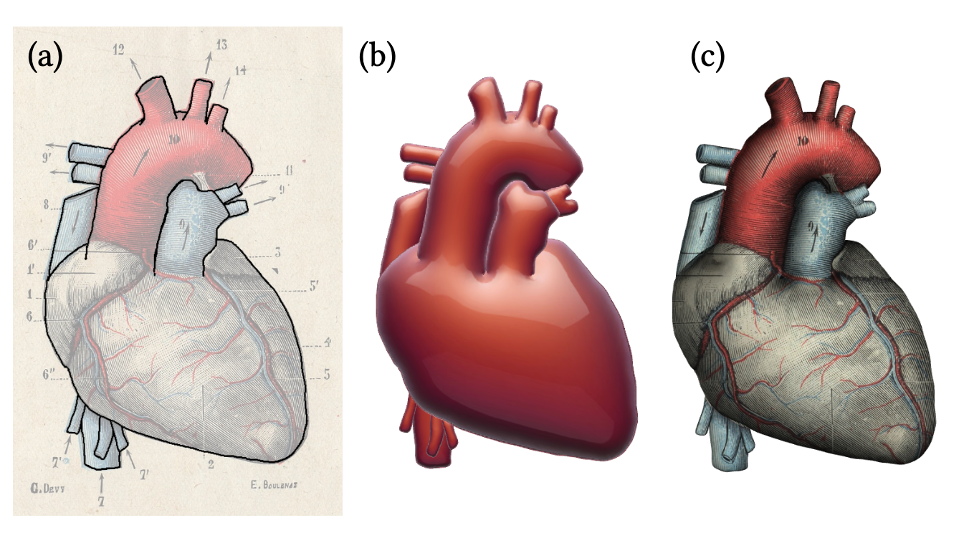

**图 4** 利用“Monster Mash”生成心脏模型

(图4-a)心脏的原始科学效果图，用手绘笔将心脏的笔划描在图上;

(图4-b)从2D笔划膨胀得到三维模型;

(图4-c)从原始插图中获取纹理和阴影。

**3 研究创新点**

1. 用户在“Monster Mash”工具中画了几笔后，模型便可以立即生成3D模型，并准备动画。不同于Borosán 等人在2012实现的RigMesh。该RigMesh模型需要从不同的视点观察，以避免3D模型的各个部分相互重叠。而在“Monster Mash”系统中，由于部件之间的深度排序约束，该类问题可以很好地被避免。
2. 此外，与“Monster Mash”相比，RigMesh产生的形状看起来不自然，因为可以在个别部分的边界上看到由拉普拉斯平滑变换产生的凸起。而“Monster Mash”正好解决了这一点。
3. “Monster Mash”的作者还将自己的模型与Dvorož等人在2018发表的成果进行了比较。其中有一个关键区别是，在“Monster Mash”的案例中，可以制作完整的3D模型。而在Dvorož等人的成果中，所生成的3D模型在创建动画时，模型可能会发生错误的扭曲。

**4 成果应用**

“Monster Mash”的诞生，对于3D建模新手用户来说，通过利用该工具，他们可以自己创建一个相对复杂的3D模型和动画。“Monster Mash”是一个能让用户/玩家们完成他们最初认为几乎不可能完成的建模任务的工具。这种积极的体验促使他们更多地探索这个系统。虽然他们不能像专业的建模那样使用工具，但他们可以只使用3D模型中控制点来为角色生成相对复杂的动作。

# 参考文献

1. Monster Mash: A Single-View Approach to Casual 3D Modeling and Animation. Marek Dvoroznak, Daniel Sykora, Brian Curless, Cassidy Jonathan Curtis, Olga Sorkine-Hornung, David H. Salesin. SIGGRAPH Asia 2020
2. Peter Borosán, Ming Jin, Doug DeCarlo, Yotam Gingold, and Andrew Nealen. 2012. RigMesh: Automatic Rigging for Part-Based Shape Modeling and Deformation. ACM Transactions on Graphics 31, 6 (2012), 198.
3. Marek Dvorožňák, Saman Sepehri Nejad, Ondřej Jamriška, Alec Jacobson, Ladislav Kavan, and Daniel Sýkora. 2018. Seamless Reconstruction of Part-Based High- Relief Models from Hand-Drawn Images. In Proceedings of the Joint Symposium on Computational Aesthetics and Sketch-Based Interfaces and Modeling and Non- Photorealistic Animation and Rendering. 5.
4. Daniel Sýkora, Ladislav Kavan, Martin Čadík, Ondřej Jamriška, Alec Jacobson, Brian Whited, Maryann Simmons, and Olga Sorkine-Hornung. 2014. Ink-and-Ray: Bas- Relief Meshes for Adding Global Illumination Effects to Hand-Drawn Characters. ACM Transactions on Graphics 33, 2 (2014), 16.